Ministerul Educației și Cercetării al Republicii Moldova
Universitatea Tehnică a Moldovei
Facultatea Calculatoare, Informatică și Microelectronică

Raport
la
Lucrarea de laborator Nr. 2

Disciplina: Tehnici de programare

Tema: ” Inițiere în mediul pwn.college:
Interacțiunea cu Dojo-ul și configurarea mediului de provocări”

A efectuat : st. gr.SI – 261 Panuș Nicoleta

A verificat : asistent universitar: Marius Dumitrașcu

Chișinău – 2026
SARCINA LUCRĂRII
Familiarizarea cu platforma educațională pwn.college și însușirea conceptelor fundamentale privind operarea în mediul de linie de comandă (CLI) și grafic (GUI) al sistemului de operare Linux. Lucrarea își propune înțelegerea modului de interacțiune cu containerele de laborator, configurarea mediului de dezvoltare (VSCode, SSH), gestionarea fișierelor și executabilelor, precum și înțelegerea permisiunilor speciale (SetUID/privileged mode) și a persistenței datelor necesare pentru rezolvarea provocărilor de securitate și capturarea flag-urilor.
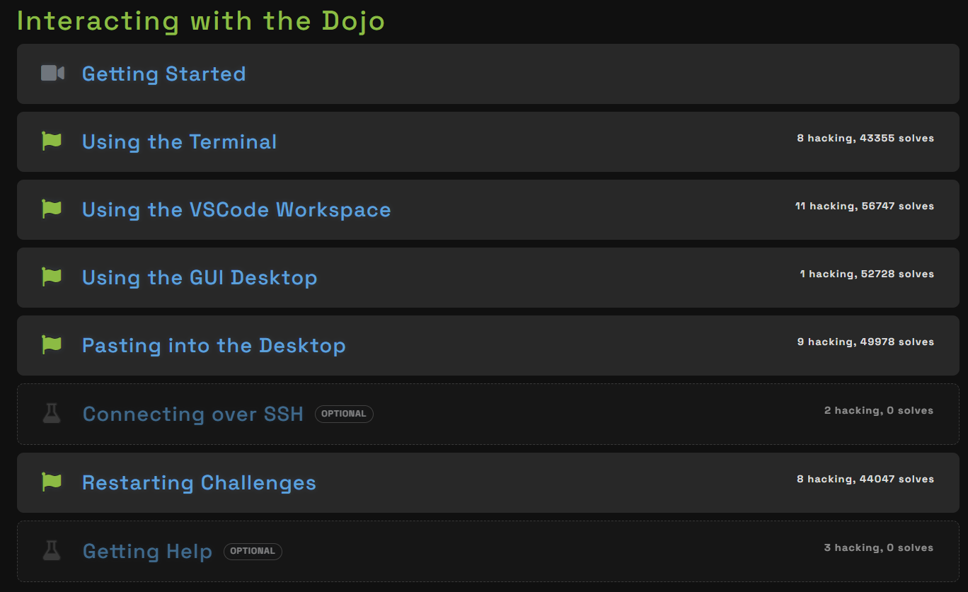
Fig 2.1 – Interacting with the Dojo
• Getting Started: Am urmărit ghidul introductiv al platformei și am învățat structura generală a cursurilor, modul de funcționare a sistemului de punctaj și conceptele de bază din spatele provocărilor de tip CTF (Capture The Flag).
• Using the Terminal: Am lansat un container de lucru și am utilizat linia de comandă (CLI) pentru a naviga în sistemul de fișiere Linux, a executa comenzi de bază și a citi direct fișierul care conținea flag-ul.
• Using the VSCode Workspace: Am conectat mediul de dezvoltare VSCode direct la containerul de laborator, învățând cum să editez fișiere, să vizualizez structura proiectului și să rulez comenzi prin terminalul integrat.
• Using the GUI Desktop: Am accesat desktop-ul virtual prin interfața grafică (browser), învățând cum să interacționez cu aplicațiile vizuale ale sistemului atunci când execuția în terminal nu este suficientă.
• Pasting into the Desktop: Am exersat transferul de date și comenzi lungi de pe calculatorul local în interiorul mașinii virtuale/containerului, utilizând clipboard-ul sincronizat al interfeței web.
• Restarting Challenges: Am învățat cum se resetează o provocare și cum se repornește containerul atunci când un program blochează sistemul sau când este nevoie de restabilirea stării inițiale a fișierelor

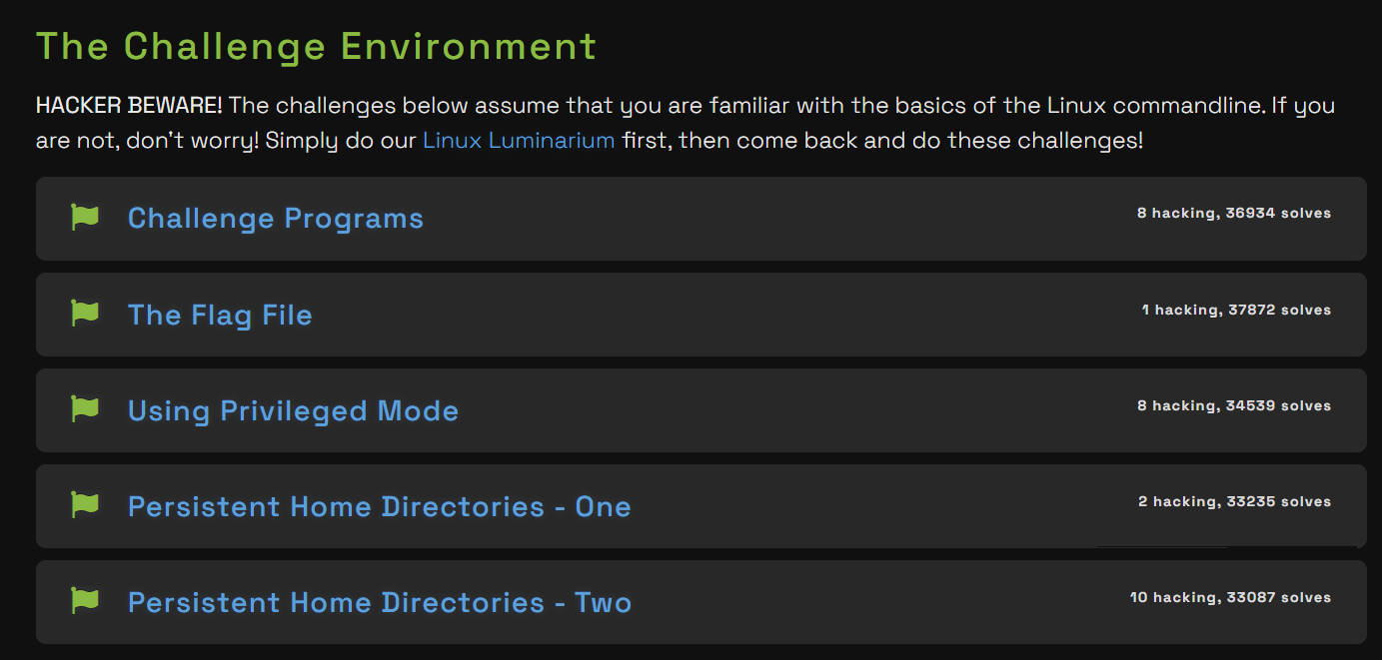
Fig 2.2 – The Challenge Environment
• Challenge Programs: Am învățat cum se execută programele binare de provocare din terminal, lansând executabilele specifice oferite în sistemul de fișiere pentru a declanșa logica necesară afișării sau generării flag-ului.
• The Flag File: Am explorat modul în care este structurat fișierul de flag (/flag) și restricțiile de securitate/permisiuni asociate acestuia, înțelegând că obiectivul principal este citirea conținutului său securizat.
• Using Privileged Mode: Am utilizat executabile cu drepturi speciale (cum ar fi binarele SetUID/SUID) pentru a rula comenzi cu privilegii de root și a obține acces la resurse protejate care altfel erau inaccesibile.
• Persistent Home Directories - One: Am analizat modul în care funcționează stocarea persistentă în directorul /home/hacker, învățând ce fișiere rămân salvate între repornirile containerului și ce date sunt resetate.
• Persistent Home Directories - Two: Am aprofundat gestionarea fișierelor și configurărilor în directorul personal, exersând crearea de scripturi și unelte proprii care să reziste repornirilor succesive ale mediului de provocare.

CONCLUZII
În urma realizării acestei lucrări de laborator, am obținut abilități practice esențiale pentru utilizarea mediului pwn.college. Am învățat să lansez și să gestionez containerele de lucru, să navighez eficient prin terminal și interfețe grafice, dar și să configurez conexiuni securizate de tip SSH. De asemenea, am înțeles modul în care funcționează sistemul de fișiere Linux în contextul securității informaționale: de la modul de execuție a programelor de provocare, până la exploatarea permisiunilor speciale în modul privilegiat pentru citirea fișierelor restricționate (cum este fișierul /flag). Totodată, înțelegerea structurii directoarelor persistente îmi permite să păstrez uneltele și scripturile create pentru provocările viitoare. Această etapă reprezintă o bază solidă pentru aprofundarea tehnicilor de programare și a analizelor de securitate software.

